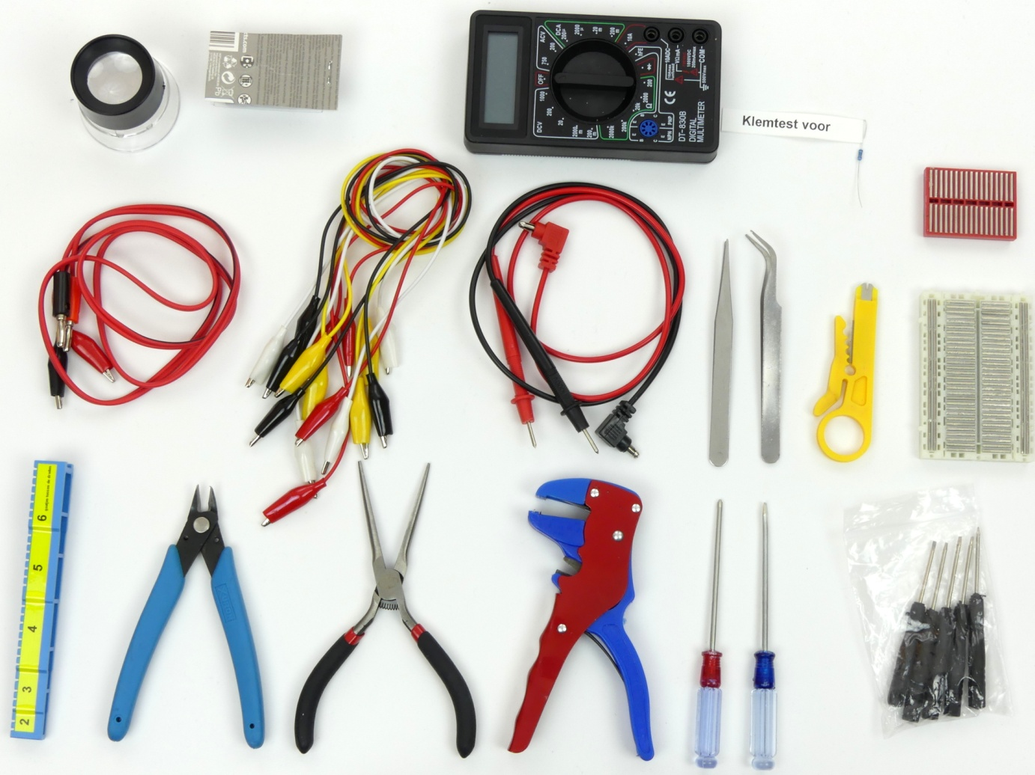Let op: tangen kunnen er anders uitzien. Maar zorg een draadstripper, een zijkniptang en een punttang of platbektang (elk 2x) te hebben.

**Kruis-kop**

**2x**

**Plat**

**2x**

**9 V batterij**

**Bundel van 8**

**Set van 5**

**X2**

**2x**

**2x**

**2x**

Gereedschap voor 2 werkplekken.

Zie binnenzijde van het deksel voor de inhoud.

Weekendschool / Hans de Jong